TSMaster 应用笔记

AN0004

How to replay video with bus log files synchronously

如何同步播放视频和总线记录文件

作者: Link

2021-02-05

目录

TSMaster 应用笔记 1

AN0004 1

How to replay video with bus log files synchronously 1

如何同步播放视频和总线记录文件 1

作者: Link 1

2021-02-05 1

Chapter 1 视频回放窗口 3

1.1 直接回放视频 3

1.2 关联总线回放引擎回放视频 4

1.2.1 配置总线在线回放引擎 4

1.2.2 将视频回放界面关联至某个总线回放引擎 5

1.2.3 运行在线回放，视频回放将同步触发 5

1.2.4 应用时间偏移 6

1. 视频回放窗口

TSMaster视频回放窗口可播放主流视频格式，用户可以打开一个或多个视频回放窗口：

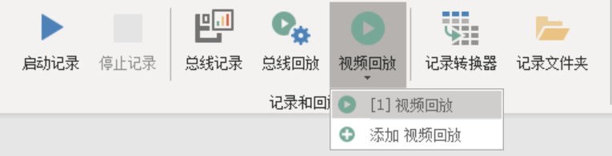

图表 1 TSMaster视频回放窗口

* 1. 直接回放视频

点击打开按钮选择视频文件，确认“关联总线回放引擎”的下拉框选中的是“无”，则视频可自由播放、暂停和停止。

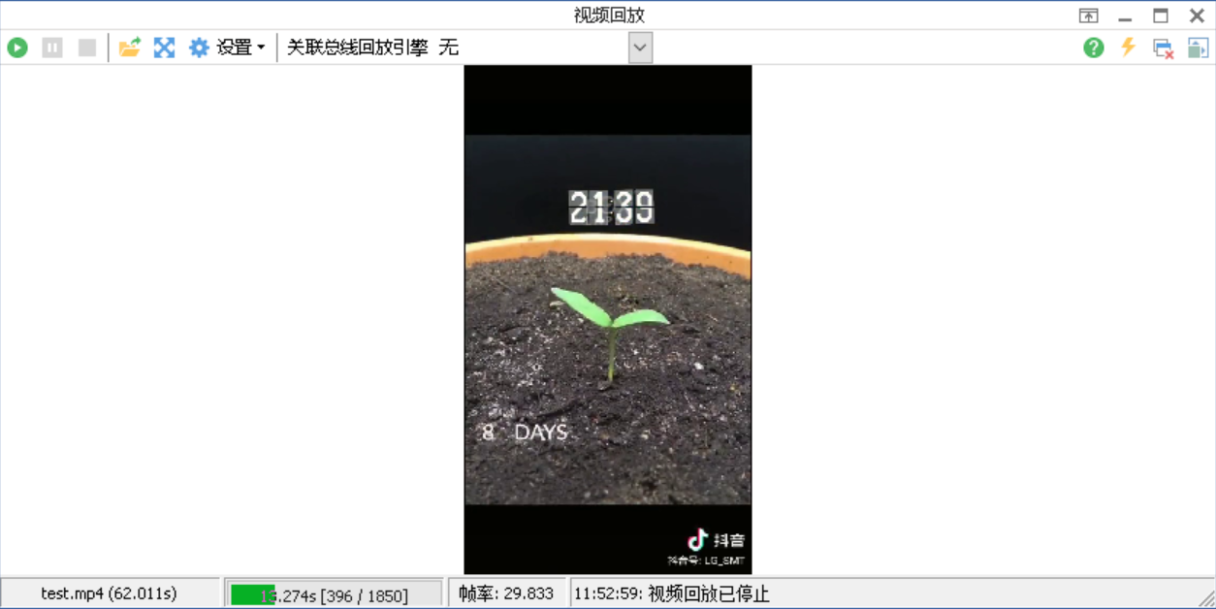

图表 2 选择视频文件

点击播放按钮即可自由播放视频文件（快捷键F9）。播放启动后可点击暂停按钮以暂停视频播放（快捷键F10），再次点击播放按钮（F9）可继续播放。

点击停止播放按钮可停止视频文件的播放（快捷键F11）。

点击拉伸按钮可使图像最大化拉伸显示于窗口中（快捷键F4）：

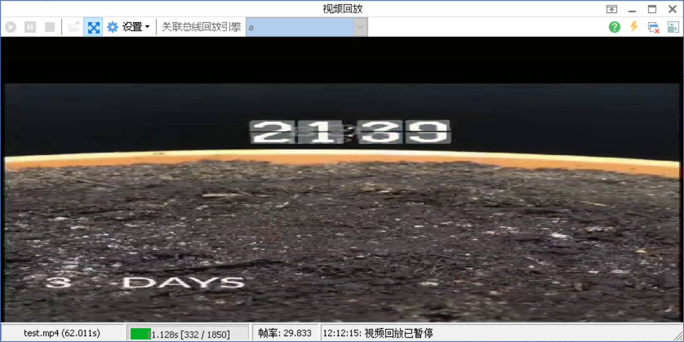

图表 3 图像拉伸显示

* 1. 关联总线回放引擎回放视频
     1. 配置总线在线回放引擎

打开“总线回放”窗口，并选择在线回放配置：

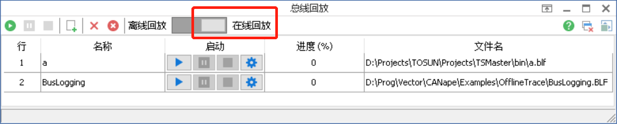

图表 4 视频回放仅支持在线回放引擎

在列表空白处点击右键，添加blf文件到列表中。

从列表中选择某个回放引擎，配置其参数，例如是否自动启动回放，往哪个总线通道回放等等：

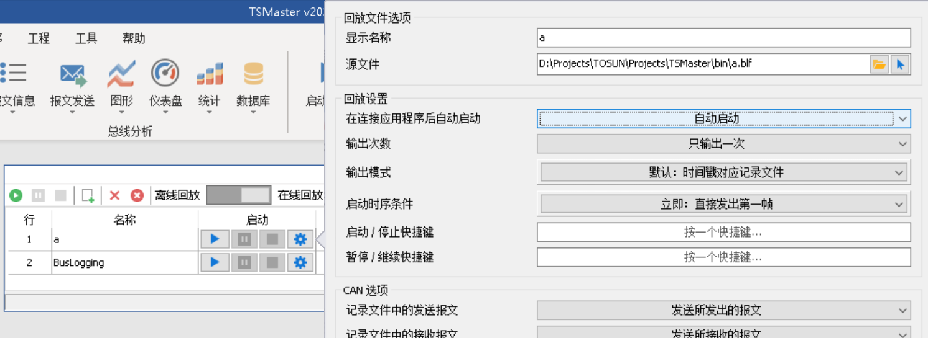

图表 5 配置在线回放引擎

* + 1. 将视频回放界面关联至某个总线回放引擎

打开“视频回放”窗口，在“关联总线回放引擎”下拉框中，勾选所需要关联的在线回放引擎：

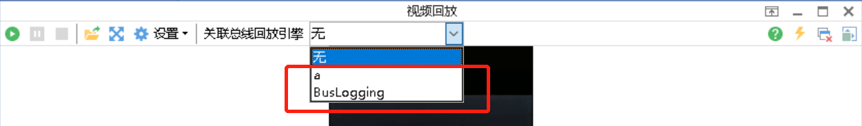

图表 6关联在线回放引擎

关联回放引擎后，手动播放控制按钮将不起作用，此时视频回放的启动、暂停和停止功能将完全受控于总线回放引擎：

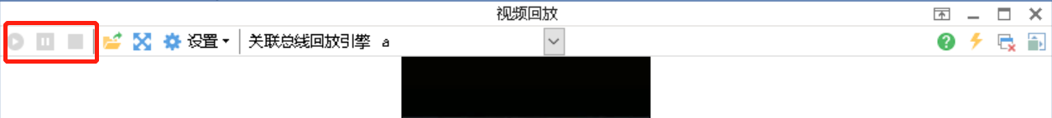

图表 7 关联总线回放引擎后，视频回放功能手动控制按钮被禁止

* + 1. 运行在线回放，视频回放将同步触发

连接TSMaster的通道后，启动在线回放引擎，可以看到视频回放与总线回放同步进行：

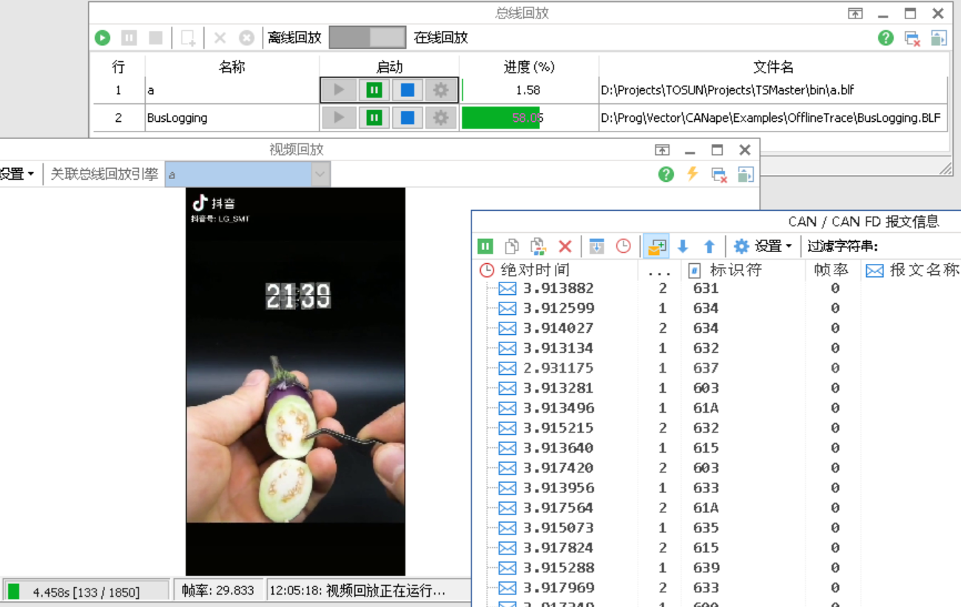

图表 8 启动总线回放后视频回放将同步进行

在总线回放引擎上点击暂停后，视频回放也会随之暂停：

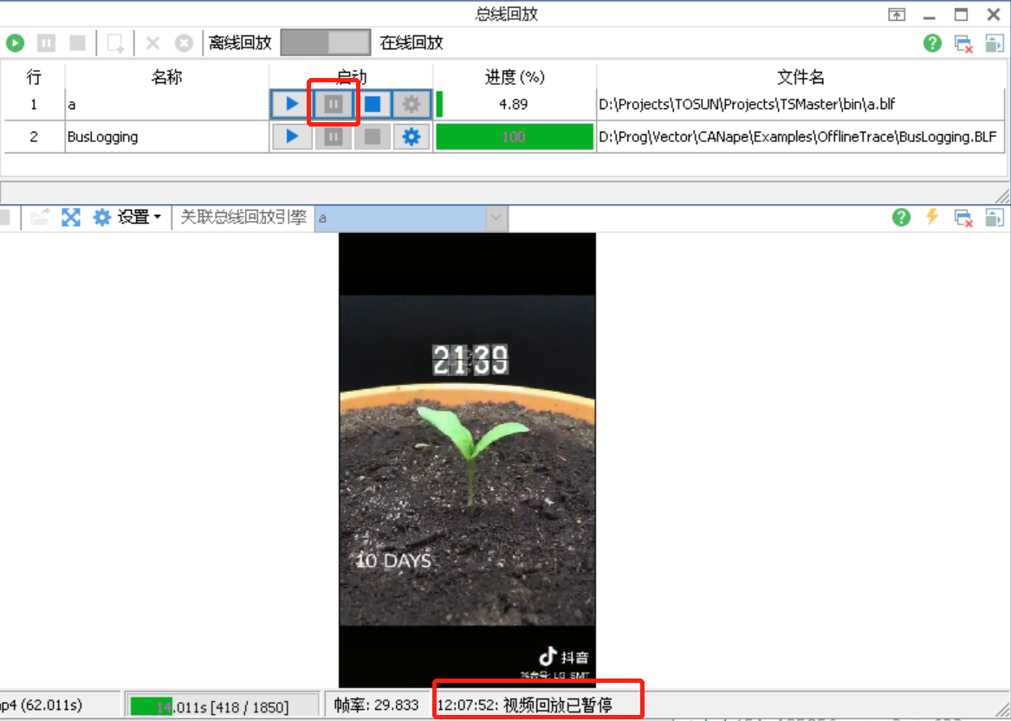

图表 9 视频回放将与总线回放实时同步

* + 1. 应用时间偏移

若视频的起始时间相对总线时间的起始有个偏差（例如10秒），则需要在视频回放界面中设置这个相对偏差时间：



图表 10 设置时间偏移

此时启动总线回放，视频的起始时间将从10秒开始。

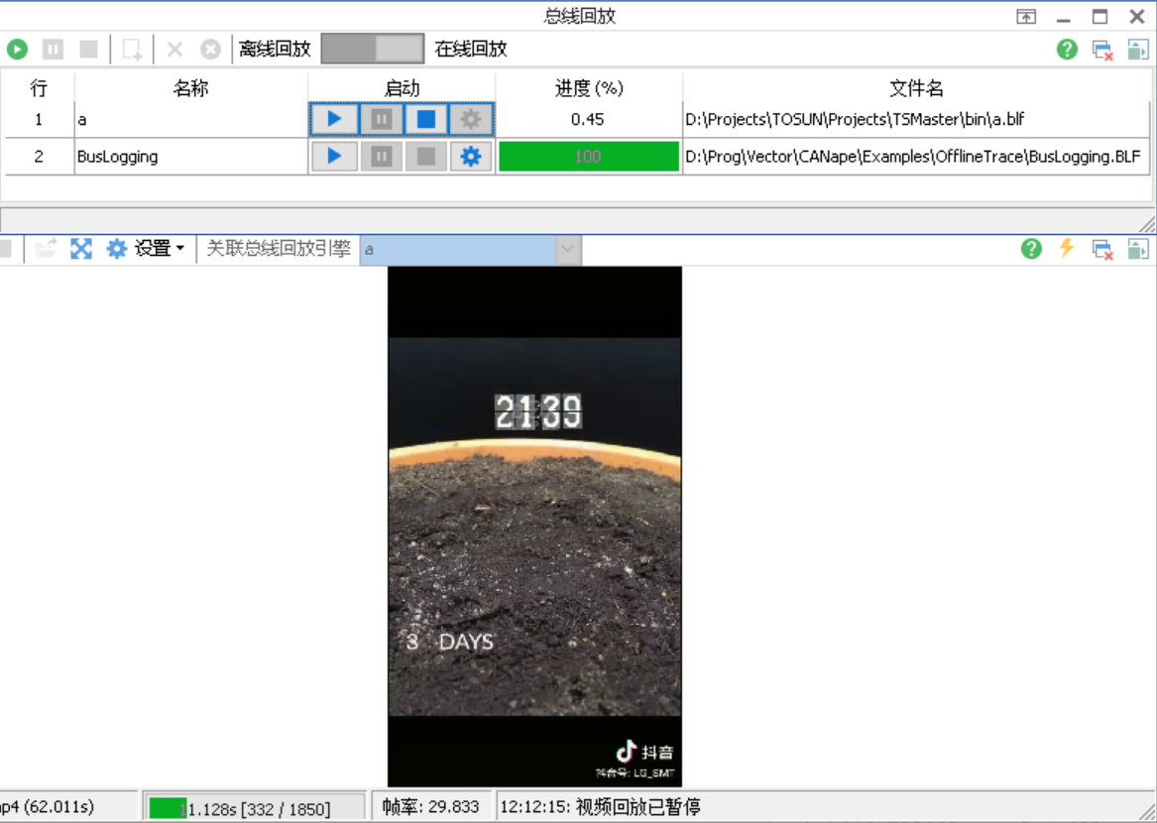

图表 11 应用了时间偏移后的视频回放

1. 视频分析
   1. 单帧分析

使用工具栏菜单中的步进按钮实现单帧步进等功能：

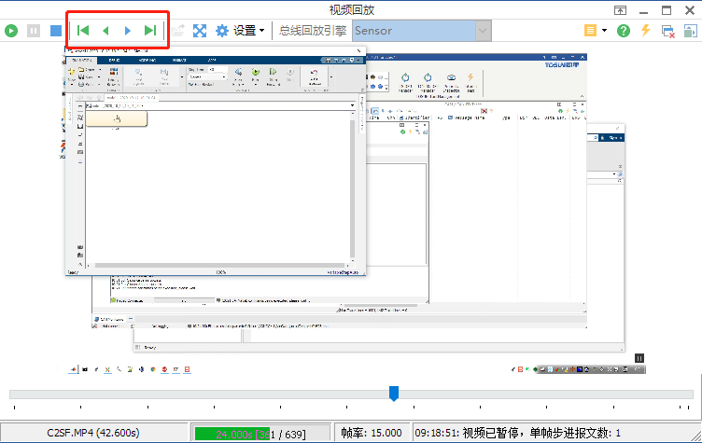

图表 12 单帧分析功能按钮

由于视频播放的单方向特性，TSMaster支持视频在时间正向流逝的方向上步进调试，支持步进调试的按钮颜色不同于其他按钮。四个按钮中的三个绿色的按钮表示单纯移动视频到指定帧，而蓝色的步进按钮则是同时步进视频和报文（若关联了在线回放引擎）。

 移动到第一帧（快捷键F3）

 移动到上一帧（快捷键F7）

 移动到下一帧（快捷键F8），同时回放当前帧到下一帧时间之内的所有报文

 移动到最后一帧（快捷键F12）

单帧步进后，下方的状态栏将同步显示当前所处的帧和时间信息：



图表 13 状态栏显示的帧位置信息

* 1. 视频定位

使用下方的拖动条可在视频中定位到指定的帧，在拖动过程中，光标旁边和下方的状态栏将实时显示视频的定位信息：

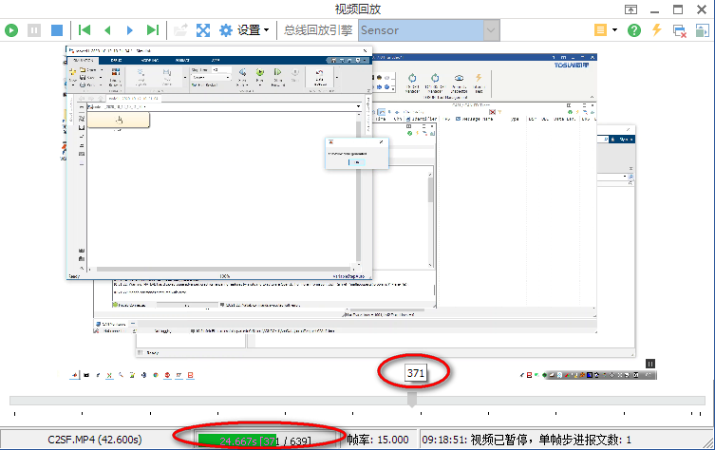

图表 14 拖动过程中实时显示定位信息

当拖动视频到指定位置后，可基于此位置继续播放视频（快捷键F9），或单帧分析视频（快捷键F8）。